Modelo de diseño

jWebSocket – EventsPlugIn
Version 1.0

Control de versiones
Fecha | Versión | Descripción | Autor
<03/03/2012> | 1.0 | Elaboración del documento. | Rolando Santamaría Masó
<07/04/2012> | 1.0 | Modificación del documento | Rolando Santamaría Masó

Diagrama de Paquetes

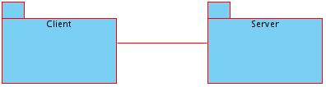
Fig. 1.1 Vista global de los paquetes

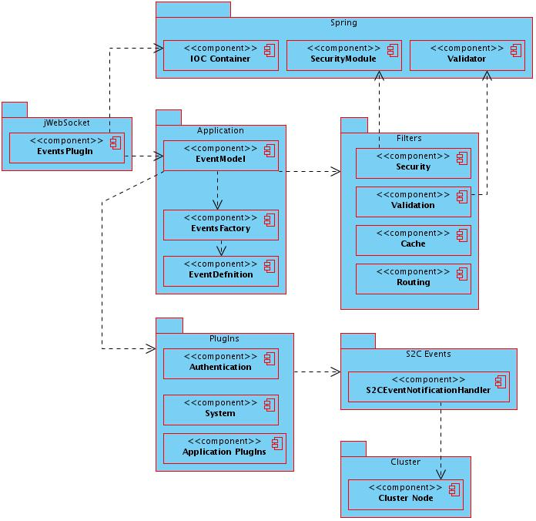
Fig. 1.2 Diagrama de Paquetes del servidor

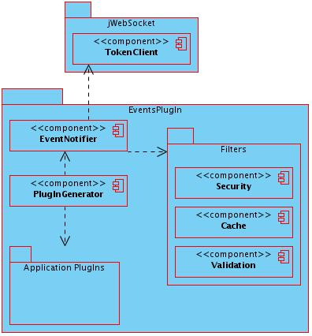
Fig. 1.3 Diagrama de Paquetes del cliente

Observaciones

- Los diagramas representan una solución basada en la arquitectura cliente – servidor.
- La aplicación en el lado del cliente utiliza una capa encargada del soporte al modelo de eventos.
- La aplicación del lado del cliente están compuesta por extensiones, filtros y escuchadores.
- La aplicación en el lado del servidor utiliza varios componentes del marco de trabajo Spring.
- La aplicación del lado del servidor están compuesta por extensiones, filtros y escuchadores.
- La aplicación en el lado del cliente envía eventos a la aplicación del lado del servidor. La aplicación del lado del servidor recibe eventos del cliente y les da soporte mediante extensiones y escuchadores que los procesan para devolver un resultado al cliente.
- La aplicación del lado del servidor envía eventos a la aplicación del lado del cliente. La aplicación en el lado del cliente recibe y ofrece soporte a los eventos del servidor mediante extensiones y escuchadores que los procesan para devolver un resultado al servidor.

